**Мемориал «Память наших сердец»**

3 сентября 2023 г. (в день окончания Второй мировой войны - 3 сентября) в сквере на улице Чайковского в Ярославле открылся новый мемориал «Память наших сердец», посвященный воинским и трудовым подвигам жителей региона в годы Великой Отечественной войны.

Дата выбрана не случайно - в этот день советская пресса опубликовала обращение Сталина к народу об окончании второй мировой войны. В тот же день вышел указ об учреждении Дня победы над Японией и окончанию Второй мировой войны. 2 сентября 1945 года Япония подписала акт капитуляции.

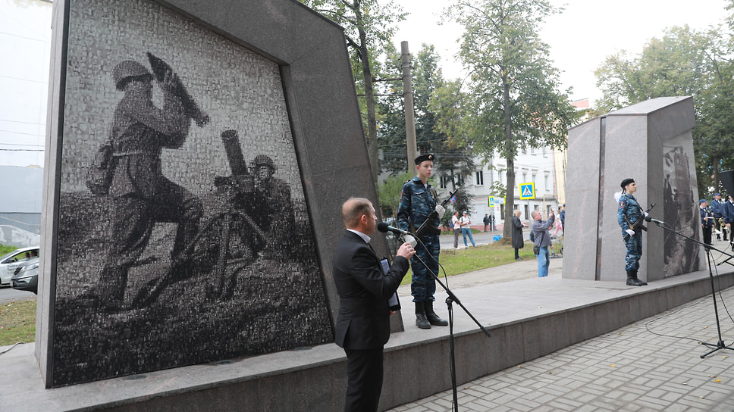

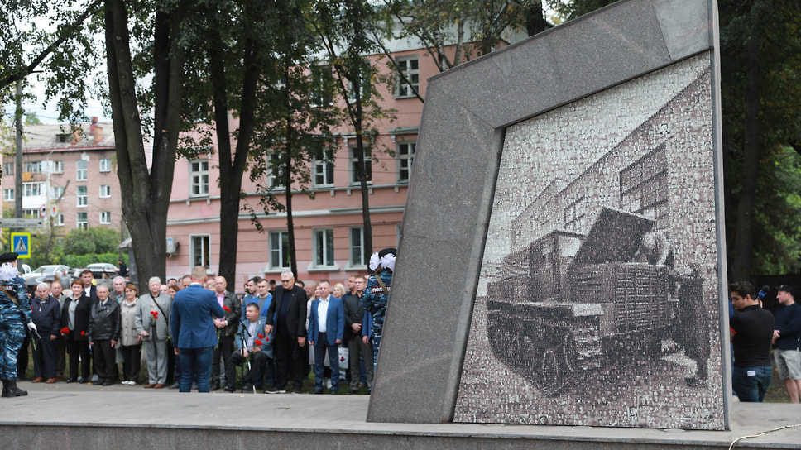

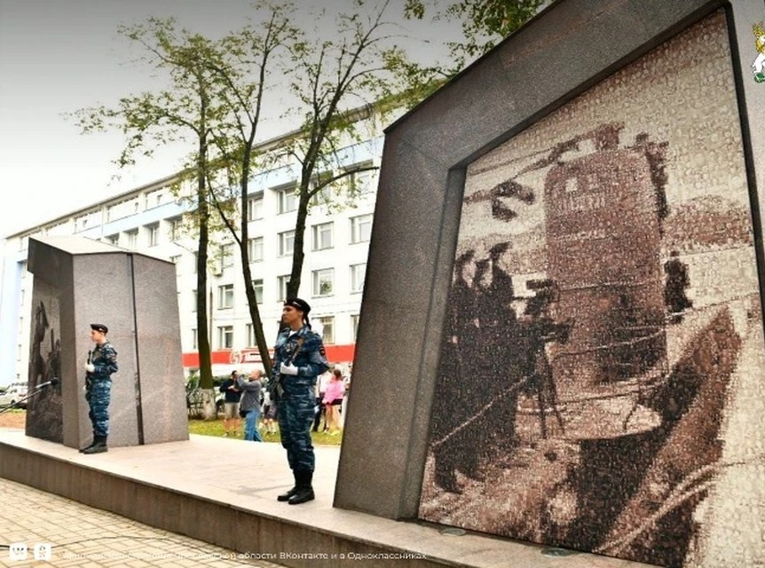

Памятник создан по инициативе Российской Ассоциации Героев.

Мемориал состоит их двух стел, на которых изображены связанные с регионом символы Победы: на них изображены созданный ярославцем Борисом Шавыриным полковой 120-миллиметровый миномет образца 1938 года, подводная лодка "Ярославский комсомолец", выпускавшийся на Ярославском автозаводе быстроходный артиллерийский тягач Я-12, а также "Эшелон Победы" с демобилизованными жителями региона.

Изображения сделаны из тысяч фотографий фронтовиков и тружеников тыла. Их автором стал фотохудожник, член Союза дизайнеров России Игорь Пшеницын, владеющий уникальной техникой составления коллажей из миниатюрных фотографий и рисунков»

Каждое изображение, выполненное на основе фотографий военных лет, собрано из мелких портретов ярославских фронтовиков и тружеников тыла, число которых достигает нескольких тысяч.

Фотографии собирали участники общественного движения «Бессмертный полк», свои материалы представили музей истории города Ярославля, Рыбинский музей-заповедник, музей Ярославского моторного завода, а также музеи предприятий города Рыбинска. Почти тысяча жителей области сами принесли фотографии своих родственников.

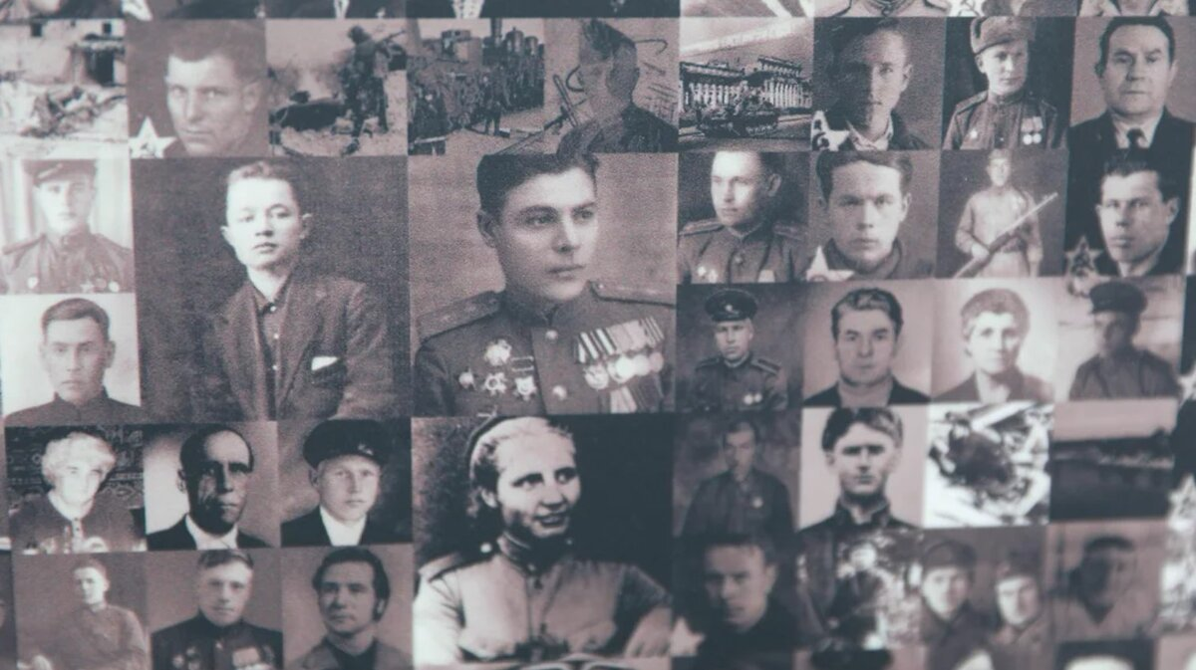

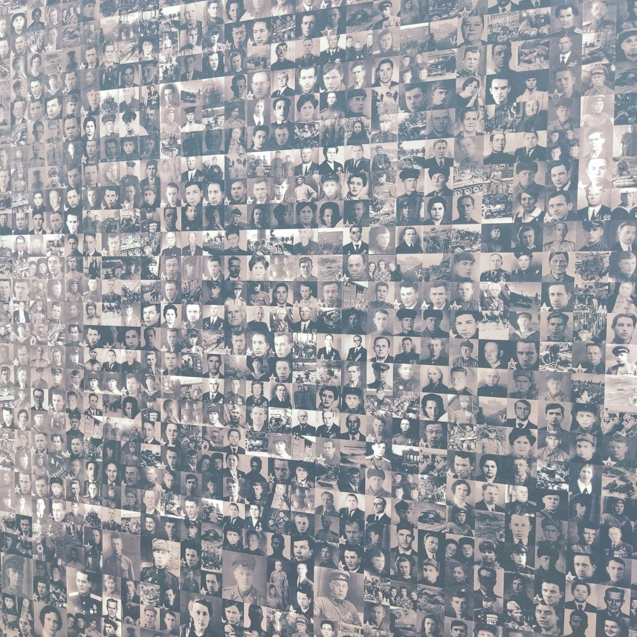

Мемориал возвели на средства инвестора — ПАО «Автодизель», именно его предшественник Ярославский автомобильный завод во время войны выпускал артиллеристские тягачи, один из которых изображен на стеле.

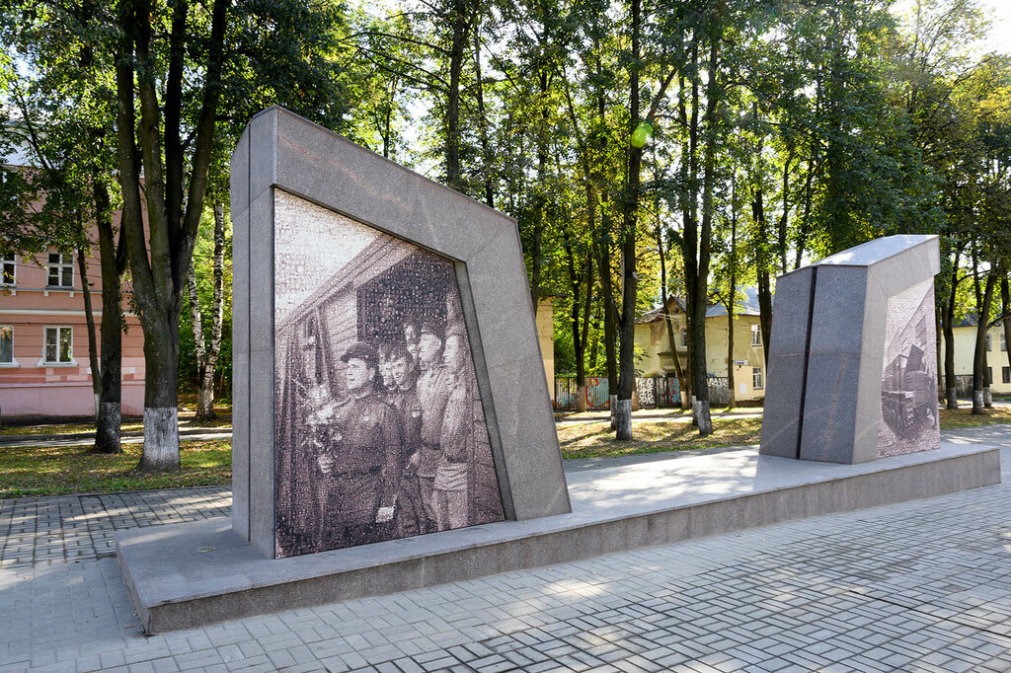

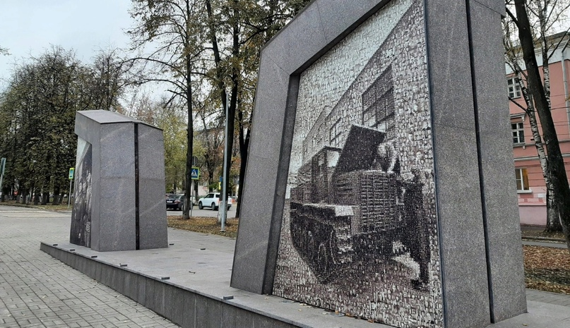

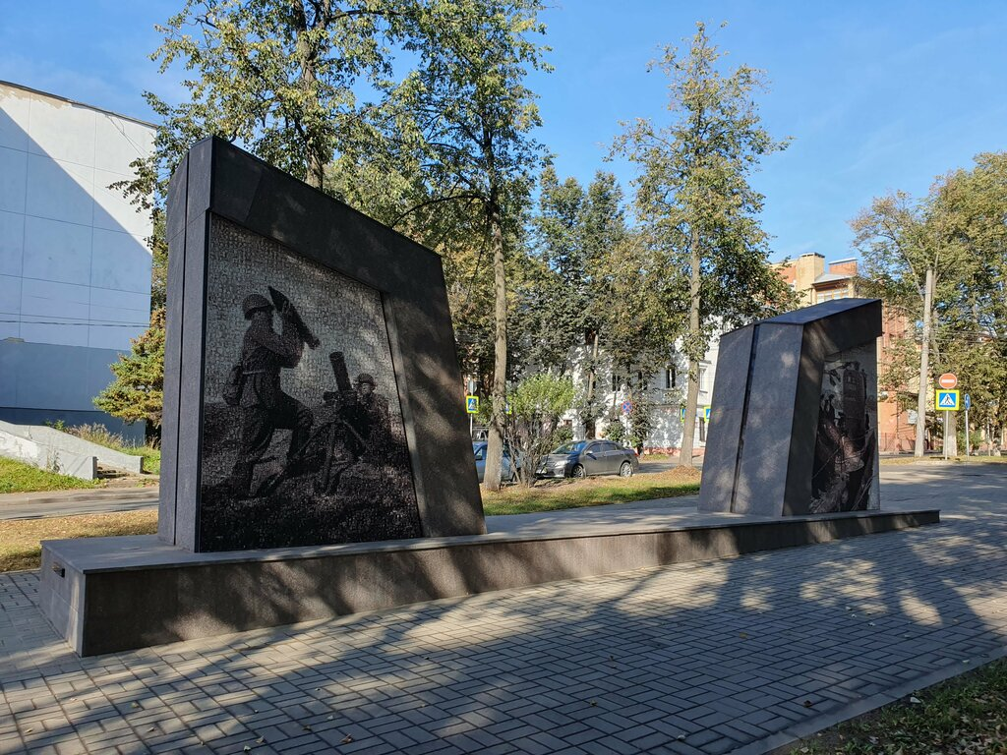

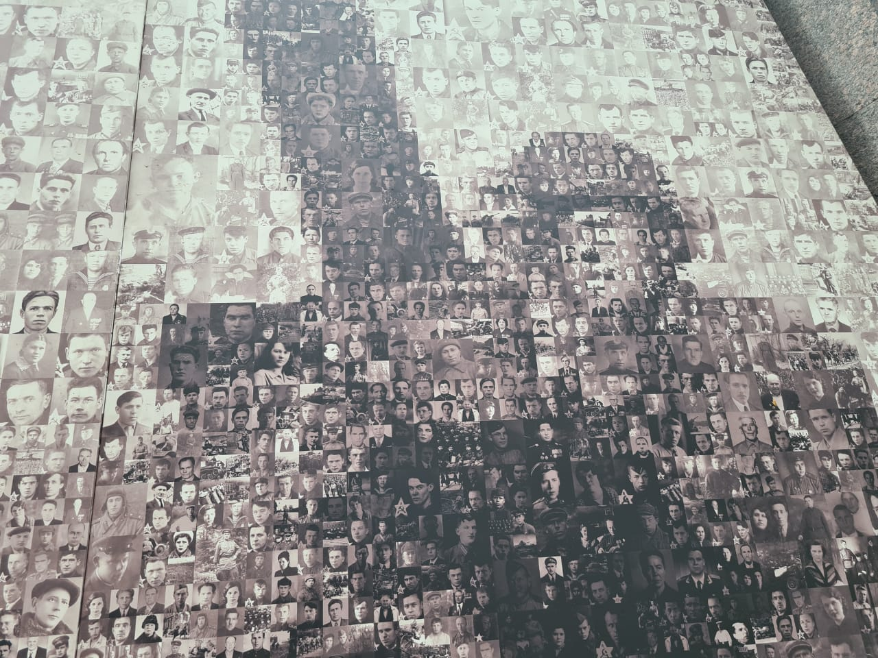

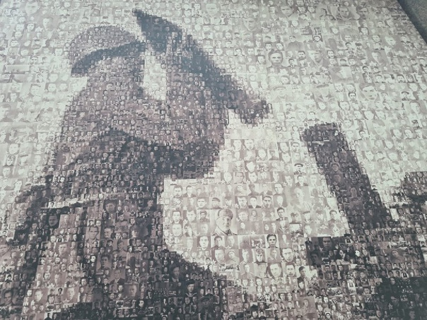

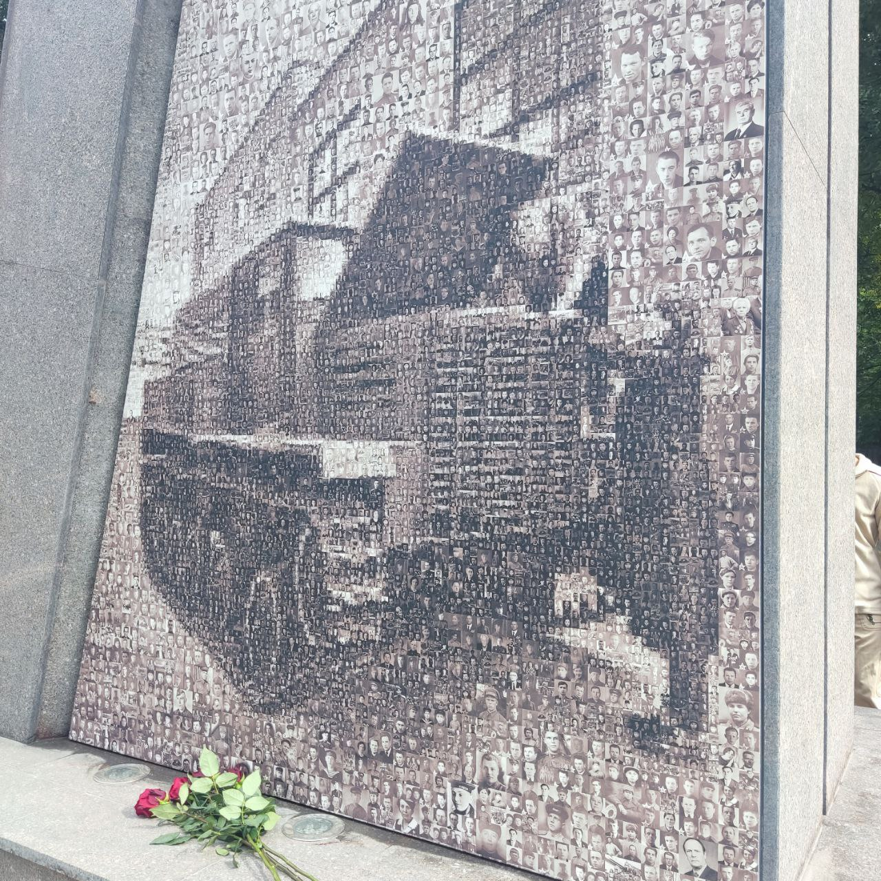

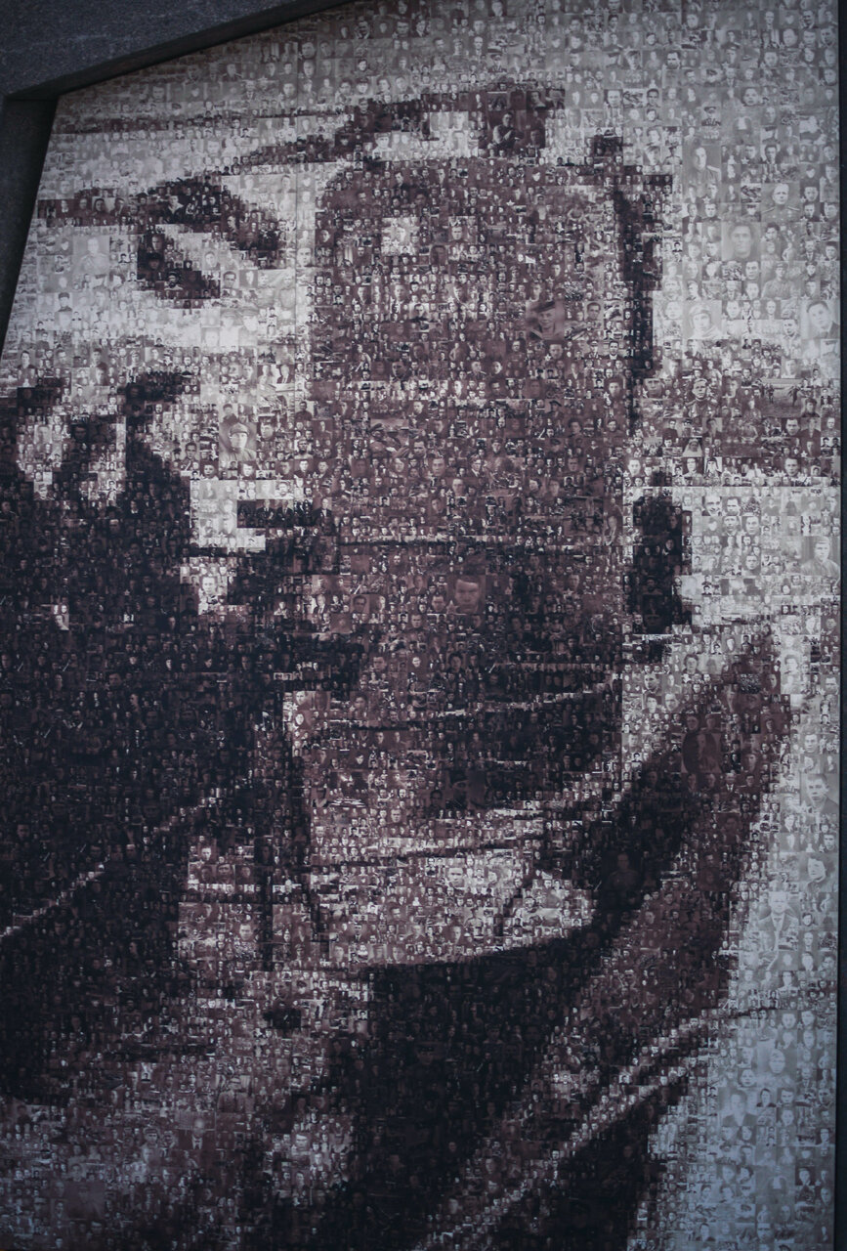

*Каждое изображение, выполненное на основе фотографий военных лет, собрано из мелких портретов ярославских фронтовиков и тружеников тыла, число которых достигает нескольких тысяч.*

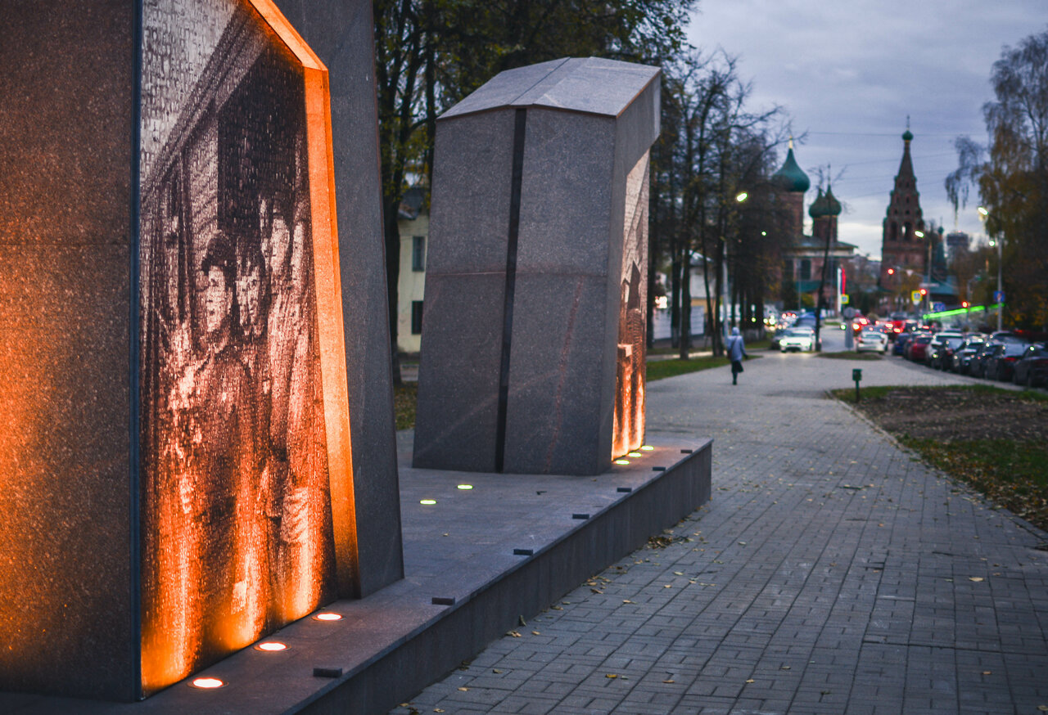

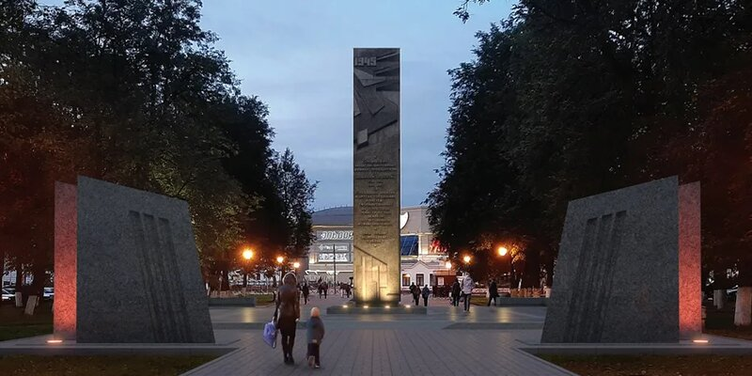

Памятник стал продолжением благоустройства сквера на улице Чайковского, где имеется монумент, установленный в честь 30-летия Великой Победы. Эта прогулочная зона уже получила общее название – сквер Победы.